Bước 1: Tạo class
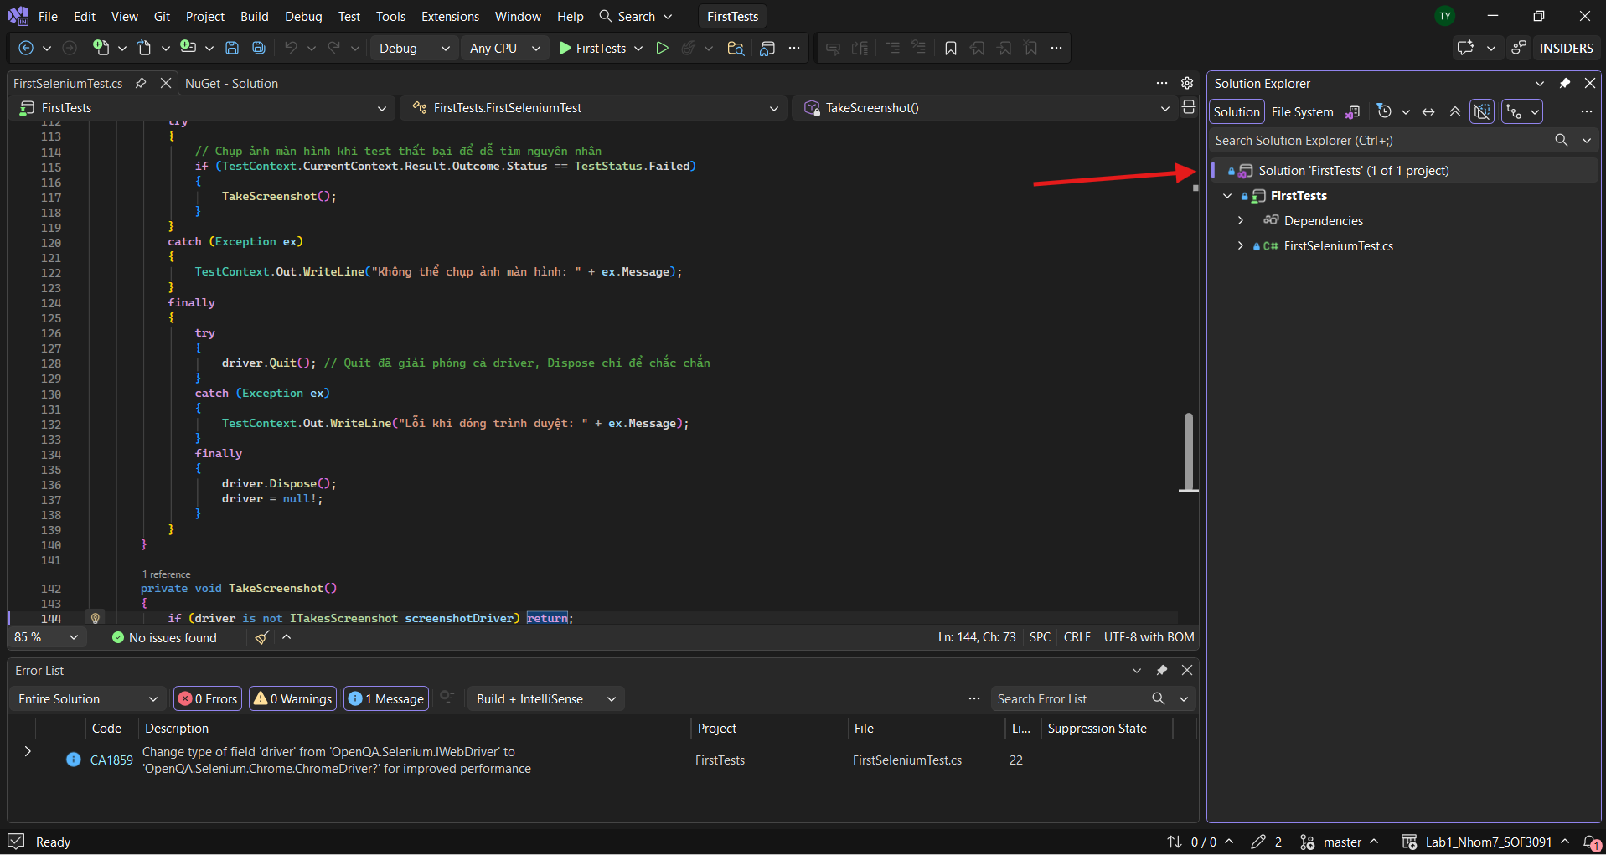

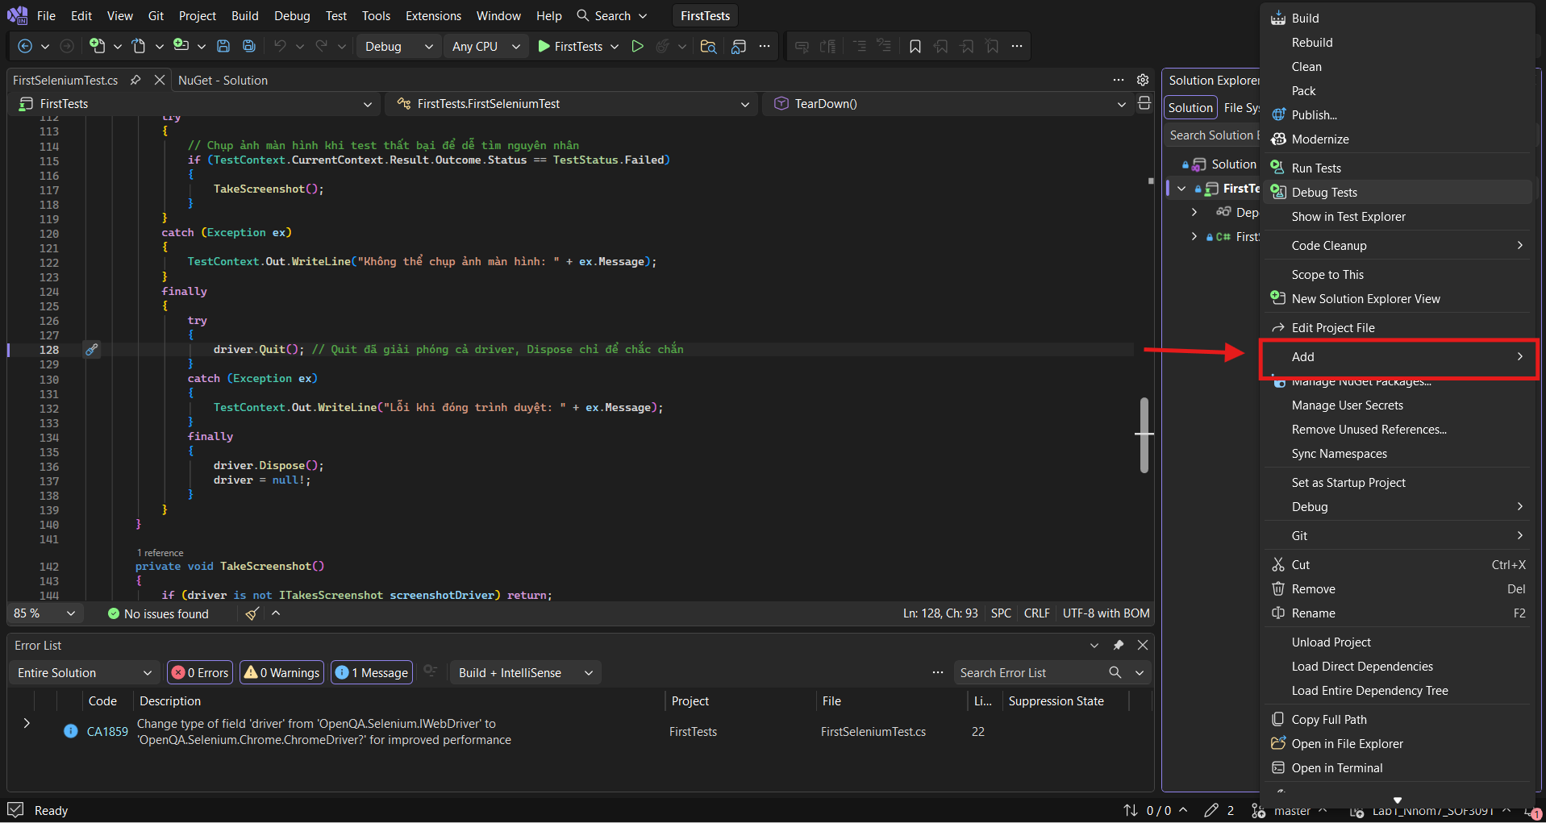

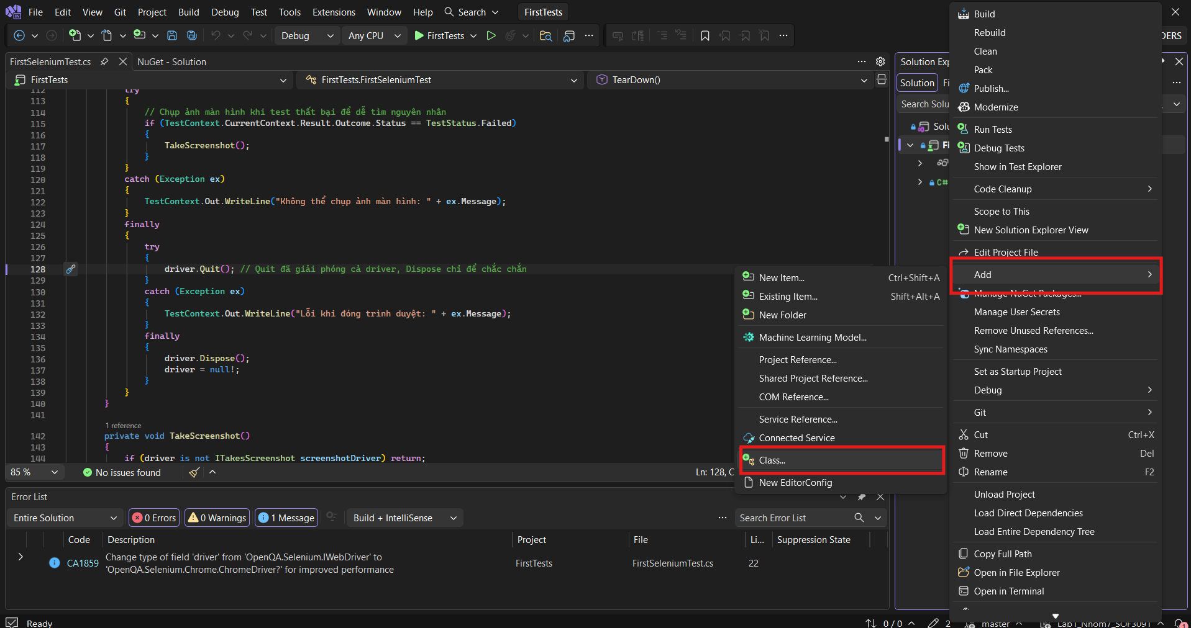

Bước 2:

Code:
using NUnit.Framework;using OpenQA.Selenium;using OpenQA.Selenium.Chrome;
namespace FirstTests;
[TestFixture]public class LoginTests{
private const string BaseUrl = "https://www.saucedemo.com";

private IWebDriver driver = null!;

[SetUp]
public void Setup()
{
driver = new ChromeDriver();
driver.Manage().Window.Maximize();
driver.Navigate().GoToUrl(BaseUrl);
Console.WriteLine($"[SetUp] Đã mở Chrome và truy cập {BaseUrl}");
}

[TearDown]
public void TearDown()
{
driver.Quit();
driver.Dispose();
Console.WriteLine("[TearDown] Đã đóng trình duyệt (Quit + Dispose)");
}

// Hàm dùng chung: các bước đăng nhập (Phần C sẽ tái sử dụng)
private void Login(string username, string password)
{
Console.WriteLine($"Đăng nhập với: {username} / {password}");
driver.FindElement(By.Id("user-name")).SendKeys(username);
driver.FindElement(By.Id("password")).SendKeys(password);
driver.FindElement(By.Id("login-button")).Click();
}

// ===== CA 1 — Luồng thuận: đăng nhập thành công =====
[Test]
public void Login_Success()
{
Login("standard_user", "secret_sauce");

string currentUrl = driver.Url;
Console.WriteLine($"URL sau khi đăng nhập: {currentUrl}");

Assert.That(currentUrl, Does.Contain("inventory.html"),
"Đăng nhập thành công phải chuyển đến trang inventory.html");

Console.WriteLine("KẾT QUẢ: Đăng nhập thành công, đã chuyển sang trang inventory.html");
}

// ===== CA 2 — Luồng nghịch: đăng nhập thất bại =====
[Test]
public void Login_LockedOutUser()
{
Login("locked_out_user", "secret_sauce");

IWebElement errorMessage = driver.FindElement(By.CssSelector("[data-test='error']"));
string actualMessage = errorMessage.Text;
Console.WriteLine($"Thông báo lỗi hiển thị: {actualMessage}");

Assert.Multiple(() =>
{
Assert.That(errorMessage.Displayed, Is.True,
"Thông báo lỗi phải hiện ra");
Assert.That(actualMessage,
Is.EqualTo("Epic sadface: Sorry, this user has been locked out."),
"Nội dung thông báo lỗi không đúng");
Assert.That(driver.Url, Does.Not.Contain("inventory.html"),
"Không được chuyển sang trang inventory");
});

Console.WriteLine("KẾT QUẢ: Đăng nhập thất bại đúng như mong đợi");
}}

Ca 1:
luồng thuận: đăng nhập bằng standard_user / secret_sauce; Assert
chuyển sang inventory.html.

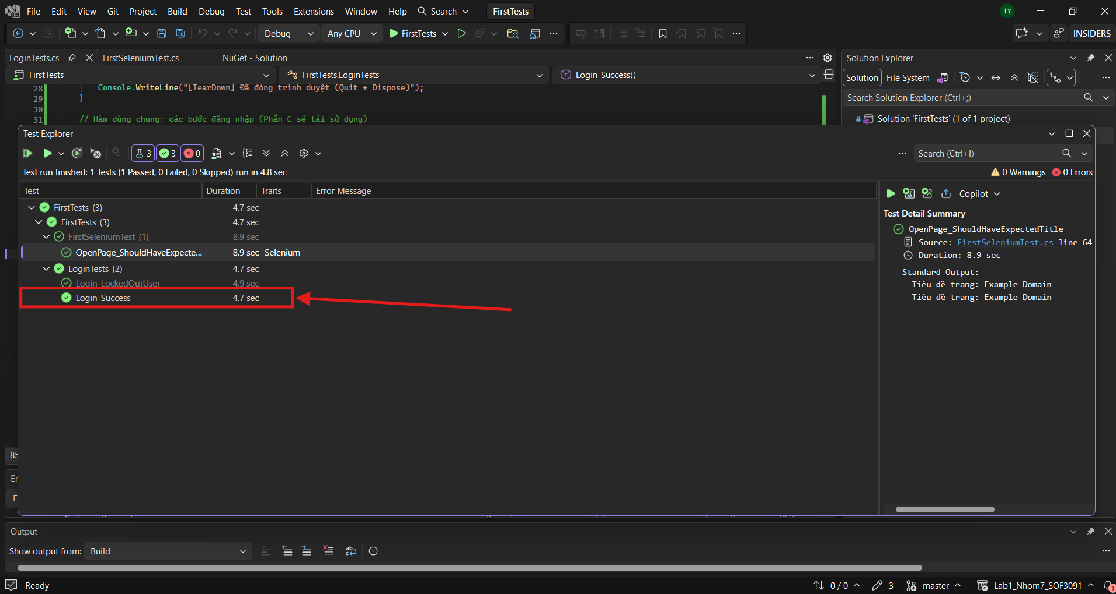

Ca 2:
luồng nghịch: đăng nhập sai (gợi ý: locked_out_user hoặc mật khẩu sai);
Assert thông báo lỗi hiện ra và đúng nội dung.



